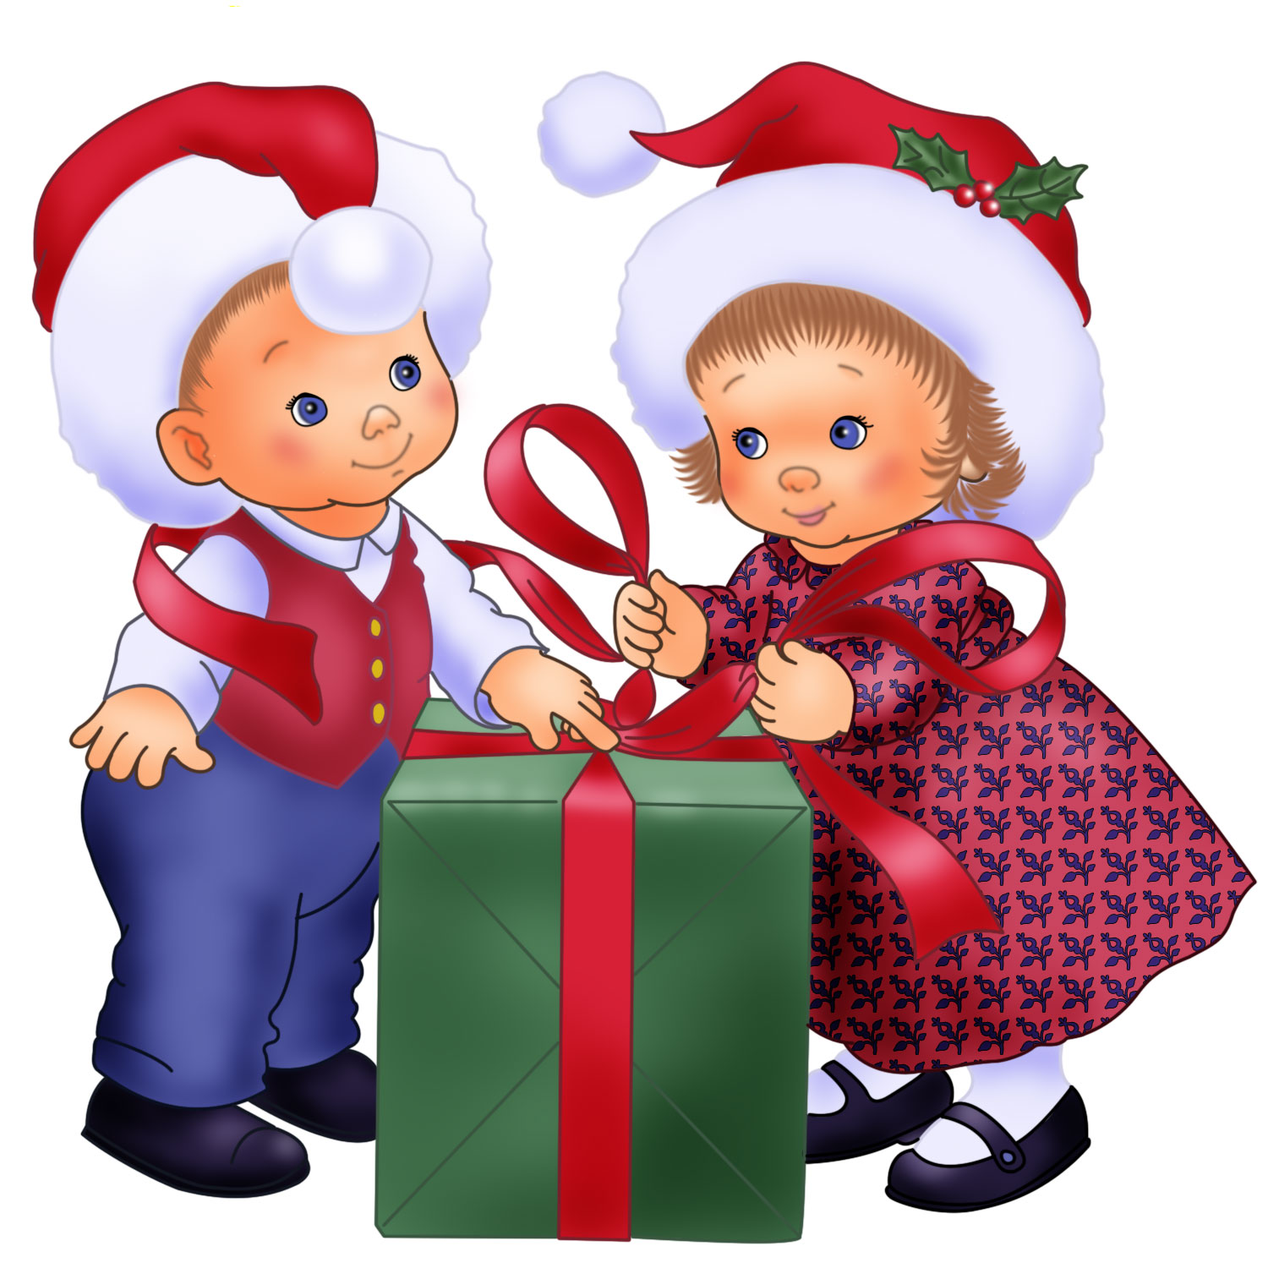



Новый год
Действующие лица: Взрослые: волк, ворона, Дед Мороз, Снегурочка
Дети: заяц, зайчиха, зайчата, снежинки, лесные жители
(кроме зайцев)
Звучит музыка, дети входят в зал, садятся на стульчики. Ёлка уже горит.
Звучит фонограмма леса, ветра, появляется волк.
Волк: Я бедный, бедный волк
Зубами щёлк, да щёлк.
Я по лесу бежал,
Добычу всё искал.
Я весь лес обошёл-
Ничего не нашёл! У-у-у-у…
Появляется ВОРОНА, на ней шарф
Ворона: Здравствуй, братец Волк!
Волк: А? Это ты, Ворона. Давно тебя я не видал.
Ворона (рассматривает Волка) ты что - то, братец, отощал! Бока ввалились, хвост поджат… ты, часом, не болеешь, брат?
Волк: Да, нет Ворона, просто я
Хожу голодный уж три дня.
Ворона: Ну, что ты Волк, так рассердился?
Весь лоб испариной покрылся.
С тобою, братец, надо нам дружить,
Мы столько дел могли бы совершить!
Вот и сейчас есть у меня мыслишка…
Волк: (с интересом) Ну!
Ворона: А не украсть ли нам с тобой зайчишку?
Волк: Зайчишку? Одного, пожалуй, маловато,
Пусть будет два иль …три!
А лучше бы штук… семь!
Ворона: (берет Волка под руку) Спокойно, серый, зайцев хватит всем.
Уходят. Выходят Заяц и Зайчиха.
Заяц: Зайчата! (зайцы подбегают к родителям)
Зайчиха: Мы с отцом идём за елкой
В лес соседний. И как только
Мы уйдем, заприте дверь!
Заяц: Живет в лесу ужасный зверь!
Зайчата (поочерёдно)
- он зубастый
- он клыкастый
- коварный и злой.
- про серого волка мы, мамочка, знаем
- про серого волка мы сказки читаем
- про Красную шапочку и про козлят
- и даже про маленьких трех поросят.
Родители уходят, зайцы радуются, прыгают, хлопают в ладоши, раздается стук в дверь.
1 заяц: Кто стучится в нашу дверь?
Отвечай - кА поскорей!
2: Может, тот ужасный зверь,
Кто в лесу всего страшней?
3: Тот, кто очень ужасен
И очень – очень опасен?
4: Он в наш дом ворвется?
Что тогда начнётся! Ой!
5: Тише, зайцы, не шумите
И хвостами не дрожите.
6: Надо все нам разузнать,
А потом уж не дрожать.
Снова раздается громкий стук в дверь.
Волк: (из- за двери) Здравствуйте, зайчатки,
Пушистые ребятки.
7: (дрожащим голосом) Кт- то ст- тоит там у дверей?
Волк: Открывайте поскорей!
Ведь пришёл к вам Дед Мороз
И подарочки принёс.
Ворона: А вместе с ним Снегурочка –
Стройная фигурочка.
Дверь отворяйте, не тяните,
Скорее в дом нас пригласите.
6: Ура! Так это Дед Мороз!
7: Он не забыл, зайчата нас
5: И всем подарочки припас.
4: Постойте, братцы, вы забыли,
Что мама с папой говорили?
Нельзя нам двери отворять.
3: Пойдемте дедушку встречать!
Входят Волк и Ворона переодетые в Деда Мороза и Снегурочку.
Волк: Здравствуйте, зайчата!
Я - веселый Дед Мороз. Вот подарки вам принёс (показывает мешок).
Ворона: А я, друзья, Снегурочка,
На мне цветная юбочка,
На голове корона,
Я вовсе не Во… во…во какая Снегурочка (показывает большой палец)
2: Мы вам рады от души!
Ворона: Как зайчата хороши!
1: Ты хочешь, Дедушка Мороз,
Я песенку спою?
Волк: А я, малыш, той песенке
Тихонько подпою - у-у…
Ворона: Ты что же, серый, очумел?
Волк: Давно зайчатинки не ел.
Ворона: Нас ужин ждёт наверняка,
Ты не сваляй лишь дурака!
(зайчатам) А ну - кА, зайчики, для нас
Станцуйте вы … в последний раз.
- Танец зайчат
В конце танца Волк и ворона раскрывают свой мешок, зайчата поочередно забираются в него, выползают с другой стороны и прячутся под ёлкой.
Волк и ворона уходят. Приходят мама с папой с маленькой ёлочкой.
Зайчиха: Мы пришли, зайчатки,
Мы пришли, ребятки
Заяц: ой, а в доме пусто…
Не съедена капуста.
Зайчиха: Где же зайки? Вот беда!
(спрашивает у детей)
Может, волк проник сюда?
Горе то, какое (вместе плачут и уходят)
Появляются Волк и ворона.
Волк: Я так устал, я изнемог
Ты б помогла нести мешок!
Ворона: Такую тяжесть мне тащить? Ну, нет
Волк (бросив мешок) Тогда давай делить!
Ворона: Делить? Придумала все я,
Знать и добыча вся моя! (садится на мешок)
Волк: Ах ты, пернатая мочалка!
Ворона: Бери… бери… мне волк, не жалко.
Волк (заглядывает в мешок) Ворона, глянь, а где же зайцы?
Ворона: ой!
Волк: Все ж обманула, провела…
Ну, погоди же у меня!
Волк догоняет ворону, они убегают из зала. Выходят заяц и зайчиха, они плачут, выскакивают зайцы.
Все: А вот и мы!
Раздается громкий стук в дверь. Зайцы испуганно жмутся к родителям.
Заяц: Кто стоит там у дверей?
Зайчиха: Отвечай- кА поскорей.
Дед Мороз из –за двери: Это я, Дед Мороз
Вам подарочки принёс,
Конфеты и хлопушки,
И разные игрушки.
Зайцы: Снова дедушка мороз? Это шутка иль всерьез?
Заяц: Зайчики, не бойтесь, зайцы, успокойтесь.
Вед: Из глухой дремучей чащи
Дед Мороз сам настоящий
Запорошенный снежком,
К нам пришёл с большим мешком.
Зайцы, что же вы стоите?
Сюда его ведите!
Входят Дед Мороз и Снегурочка.
Д.М: Здравствуйте, ребята!
С новым годом поздравляю,
Всем здоровья я желаю,
Прошлый год у вас я был,
Никого не позабыл.
Снег-ка: В круг скорее все вставайте,
Хоровод свой начинайте.
- Песня- хоровод
Снег-ка: Мои белые снежинки, легкокрылые пушинки
Вы ко мне скорей летите,
и дорожки, и тропинки
Белым снегом заметите.
- Танец Снежинок
Вед: Ёлка, ёлка!
Сколько огоньков!
Шариков сколько, рыбок и флажков,
Кто на ёлке огоньки зажёг?
Встали ребята, все в большой кружок.
- Песня- хоровод
Д.М: Вы и пели и плясали,
А стихов мне не читали.
Вед: А ты посиди, дедушка, отдохни, а ребята, тебе стихи почитают.
- Индивидуальные стихи (4- 5)
Вед: А еще Дедушка Мороз, лесные жители тебе танец свой станцуют.
Реб: Вот как елка нарядилась
И пришла к нам в детский сад
А под ёлкой посмотрите
Много птичек и зайчат
Реб: Возле ёлки завели
Хоровод ребята
А за ними в пляс пошли
Мишки и зайчата
- Танец лесных жителей
Д.М: Что – то я засиделся, пора и поиграть уже.
ИГРЫ
Снег-ка: Вот, ребята, молодцы, поиграли от души.
Д.М: Ну что внученька, пора нам в путь- дорогу.
Снег-ка: Дедушка, а ты ничего не забыл?
Д.М: Да нет вроде…
Снег-ка: А подарки?
Д.М: Молодец, внученька. Принёс я вам подарки, только я их в группе оставил, уж больно тяжёлые, а конфетами я вас сейчас угощу.
Снег: А чтоб пелось целый год, заводите хоровод.
- Хоровод с родителями.

